TEORIE:
- Sa se calculeze limita superioara a energiei disipate pe un ciclu de ceas de catre un inversor CMOS in conditiile : |Vtp|=Vtn=Vdd/5 si betan=betar/p. - c5+c3
- Comanda sarcinilor capacitive mari in timp minim. - cap 5 pag 14
- Poarta XOR la nivel de tranzistor. - c6
- Schema circuitului care se conecteaza intre magistrala A si terminalele de iesire ale portului literal. – c11+c12
- Schema unui circuit de propagare a transportului de tip "Lant manchester". – c10
- Schema unui circuit de comanda pentru un port de intrare-iesire. – c6
- Dispozitivele de inmultire a unei matrice banda.
- Exemplificarea inmultirii intr-o unitate microprogramate cu 4 trepte. – c11 (ultima schema)
- Celula de baza la memoria de tip stiva si prezentarea instructiunilor POP, PUSH, NOP.
- Circuitul Tally.
- Sumator modulo 2 cu tranzistoare de trecere.
- Masca inversorului CMOS.
- Comparator pe un bit: A, B scoate trei iesiri: A=B, A<B,A>B
- Schema pentru celula de baza a unui registru biport (tot c11)
- schema unui circuit de deplasare cu un bit stanga (fig 13, cursul 8)

PROBLEME:

2002: Sa se implementeze o unitate UAL cu PLA conform schemei:
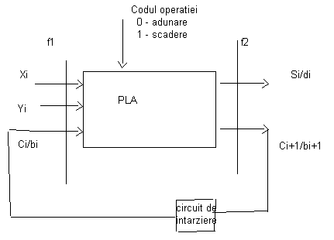
Se cer:
- schema la nivel de porti & tranzistoare
- programarea PLA
- sincronizarea

2003: un sumator pe 1 bit cu transport care vine de la un circuit de memorare

2004, 2006: Sa se proiecteze o unitate aritmetica logica cu PLA. UAL executa urmatoarele operatii:
-suma xi+yi+ci
- xi.yi
- xi+yi
- x xor y
Se cere: tabela de executie, schema la nivel de tranzistoare.

2006: Sa se proiecteze o unitate aritmetica logica cu PLA
Cerinte:
1. schema bloc (cap 11, figura cu 16 casute), schema de comanda
2. descrieti fiecare bloc in parte
3. operatiile de adunare, scadere, suma % 2, suma logica, produs logic (tabelul de pe la sf cap 11)

- Sa se calculeze limita superioara a energiei disipate pe un ciclu de ceas de catre un inversor CMOS in conditiile : |Vtp|=Vtn=Vdd/5 si betan=betap.
R:
Pe durata tranzitiei nivelurilor logice de la 0 → 1 sau de la 1 → 0 exista momente in care cele doua tranzistoare conduc simultan, formand o cale pentru curent, de la VDD la masa, ceea ce da nastere unui varf de curent. Puterea disipata in tranzitia la comutatie poate fi evaluata cu ajutorul figurii de mai jos. Cazul cel mai defavorabil presupune ca circuitul opereaza la frecventa maxima/perioada minima (tf + tr). Se va presupune ca curentul maxim Imax curge conform traiectorie de tranzitie la comutatie de mai jos:
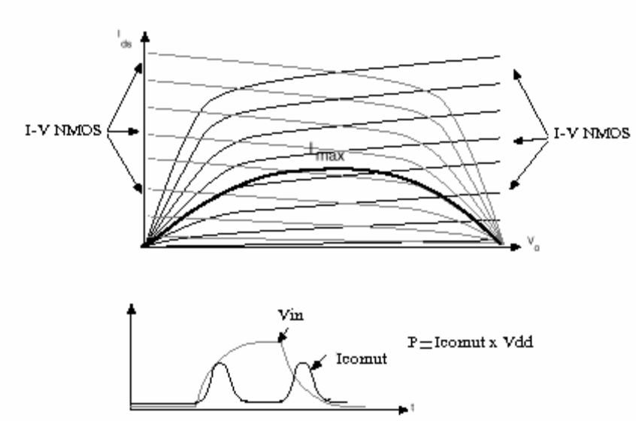

Presupunand:
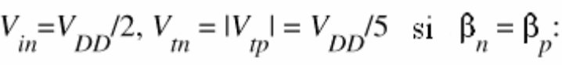
Rezulta:

Limita superioara a energiei disipate pe durata unui ciclu devine:
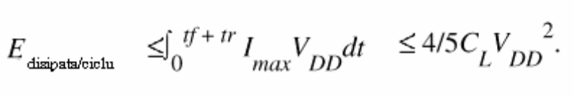

Puterea disipata nu va disparea, daca creste perioada. In cazul in care timpii de crestere si cadere cresc, puterea disipata poate varia ca VDD. Circuitele care au tendinta de a consuma putere mare la comutare pot fi esantionate.

- Poarta XOR la nivel de tranzistor
R:
XOR-ul pasiv – este o versiune a XOR-ului care se caracterizeaza printr-o arie ocupata mai mica (utilizeaza doar 6 tranzistoare), si prin folosirea portilor de transmisie. Se poate observa inversorul de pe intrarea A, structura care seamna cu un inversor pe intrarea B si poarta de transmisie in centrul circuitului.
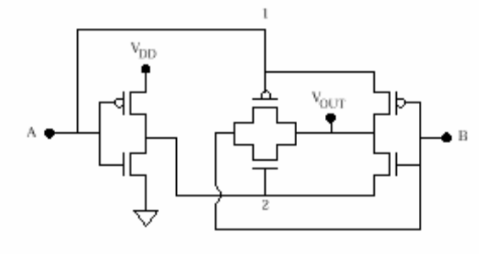
Analiza celor patru cazuri posibile pentru semnalele logice de la intrare:
• A=0, B=0. Aceasta face ca punctul 1 sa aibe valoarea logica 0 si punctul 2 – valoarea 1, ceea ce va face ca poarta de transmisie sa fie in conductie. Prin aceasta se creaza o cale de la B la VOUT, prin poarta de transmisie. Intrucat B este la 0 sau la masa, VOUT =0
• A=0, B=1. Din nou punctele 1 si 2 au valorile 0 si respectiv 1. Poarta de transmisie conduce ceea ce face ca intrarea 1, de la B, sa se propage catre VOUT. Astfel, VOUT = 1.
• A=1, B=0. Punctele 1 si 2 au valorile 1 si respectiv 0. Poarta de transmisie este blocata, iar inversorul corespunzator intrarii B va fi operational. Deoarece B=0 si A=1, iesirea VOUT va avea valoarea 1.
• A=1, B=1. Acest caz este similar cu cel de mai sus, cu mentiunea ca inversorul corespunzator intrarii B va face ca VOUT = 0.

- Schema unui circuit de propagare a transportului de tip "Lant manchester"
R:
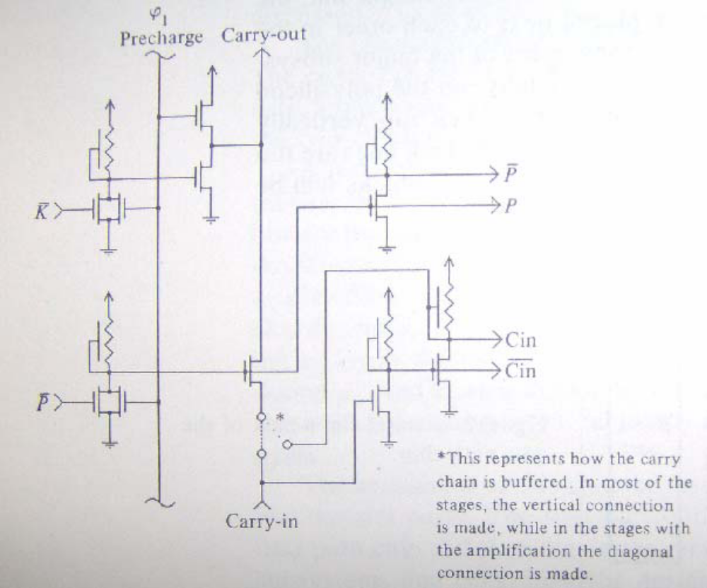

Reprezentarea abstracta a lantului de transport:
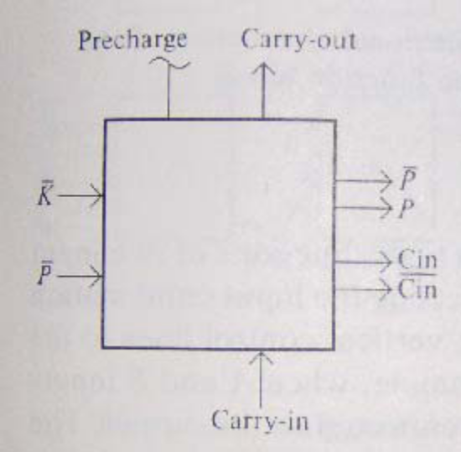

- Schema circuitului care se conecteaza intre magistrala A si terminalele de iesire ale portului literal.
R:
Interfata Literal:
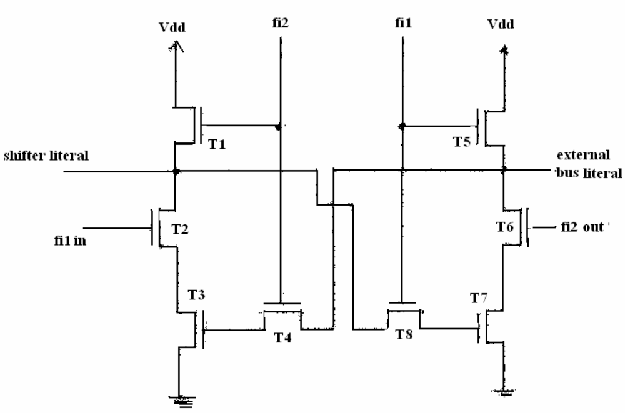

- Dispozitivele de inmultire a unei matrice banda.
R:

- Exemplificarea inmultirii intr-o unitate microprogramate cu 4 trepte
R:
Exemplu de microprogramare a inmultirii Z ←X xY, pe 16 biti:

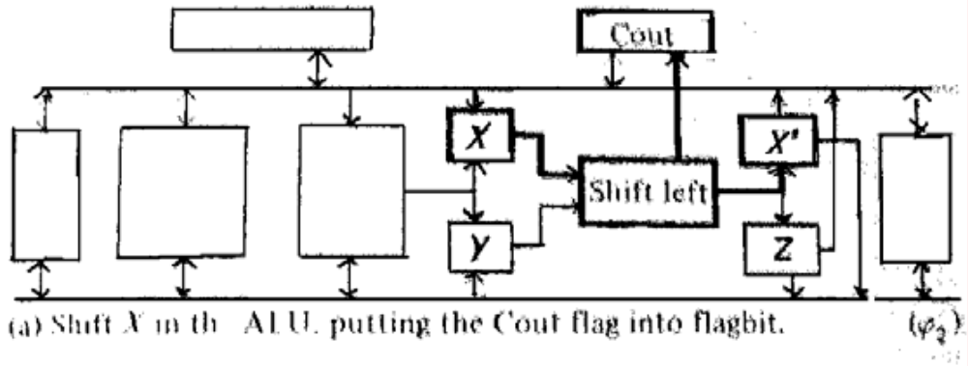
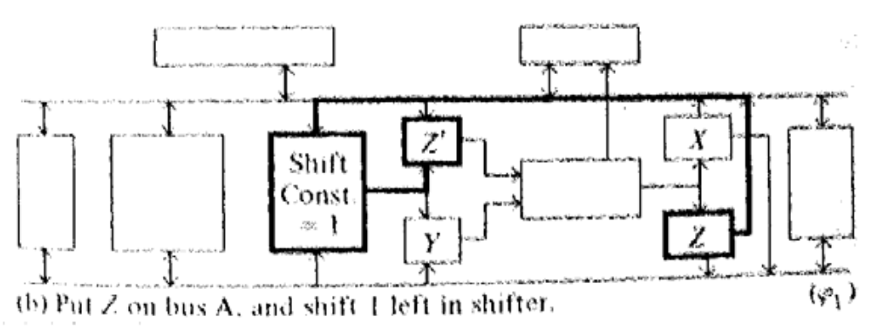
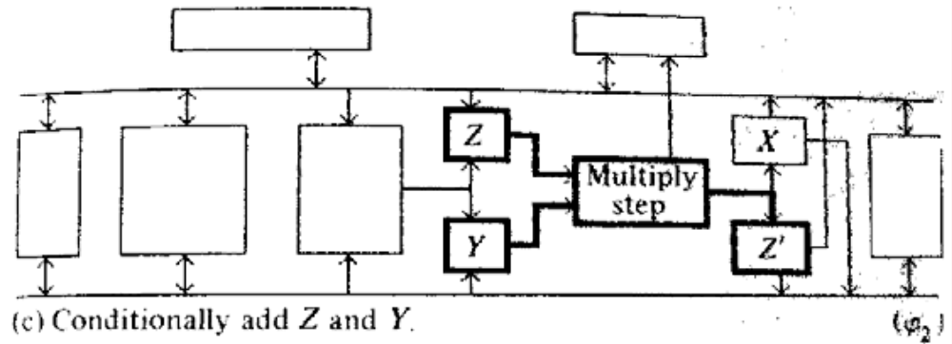
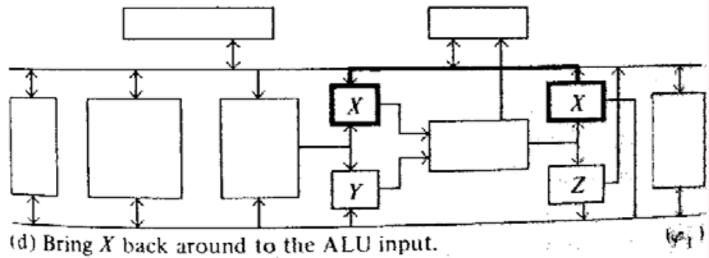
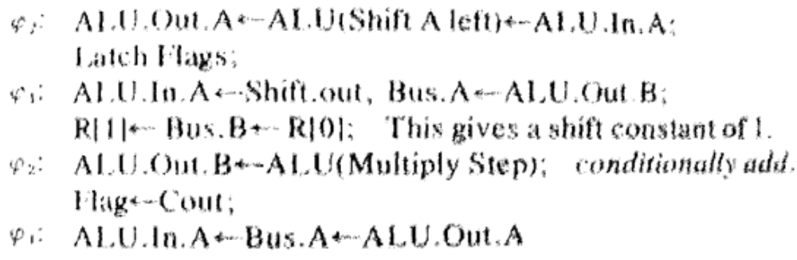
- Comanda unei sarcini capacitive mari
R:
Incarcarea sarcinilor capacitive mari. Adesea este necesara incarcarea unor sarcini capacitive mari cum sunt liniile lungi, ploturile de I/E si sarcinile capacitive conectate la terminelele circuitelor. Se reaminteste ca valoarea capacitatii unei porti poate fi de ordinula a 0.01 pF , in timp ce sarcina capacitiva din afara circuitului integrat paote avea zeci de pF . Incercarea de a comanda o asemenea sarcina capacitiva cu un inversor elementar ar necesita intervale de timp de ordinul secundelor. O solutie ar consta in conectarea in cascada a unor inversoare din ce in ce mai puternice, capabile sa conduca curenti din ce in ce mai mari, ca in figura de mai jos.
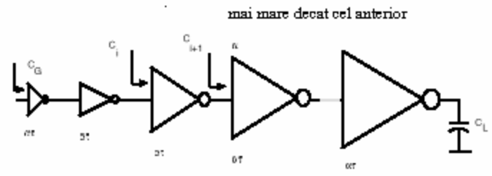
Intarzierea pentru un etaj inversor dat este proportionala cu sarcina capacitiva vazuta de acel inversor si invers proportionala cu β etajului. Intarzierea totala este:
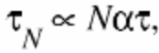
intrucat atat β, cat si sarcina capacitiva vazuta de fiecare etaj se scaleaza cu α. Deoarece,
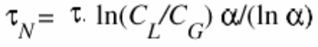
N poate fi extras si introdus in τN, pentru a obtine
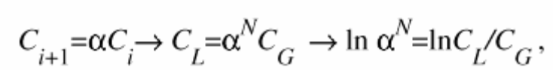
Aceasta expresie ia valoarea minima atunci cand α = e, ceea ce implica utilizarea unor ln(CL/CG) etaje succesive, adica 6-7 etaje, pentru cazul de mai sus.

- Schema unui circuit de comanda pentru un plot de intrare-iesire.
R:
Circuitul de I/E conectat la un plot bidirectional TS:

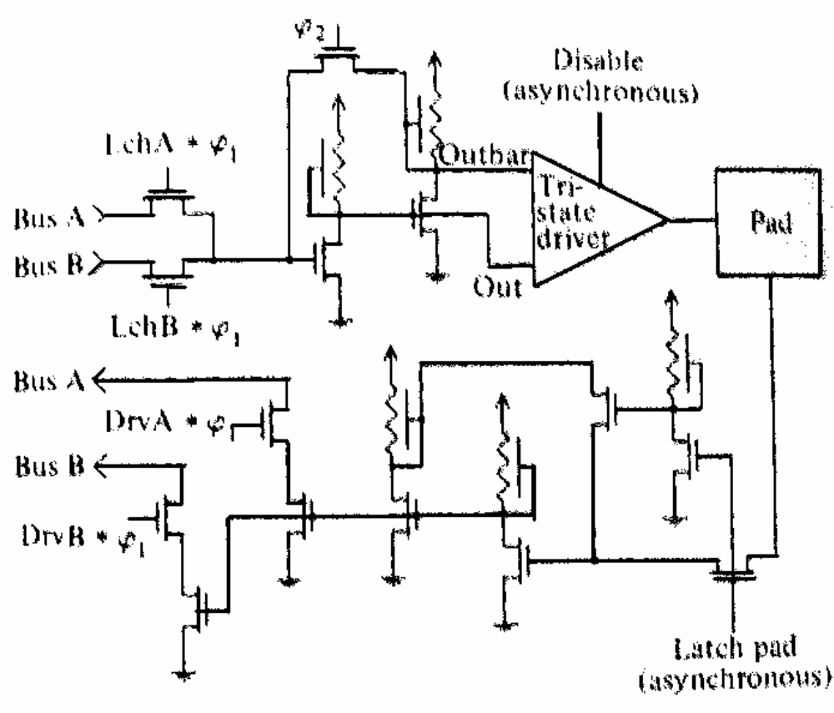
14.
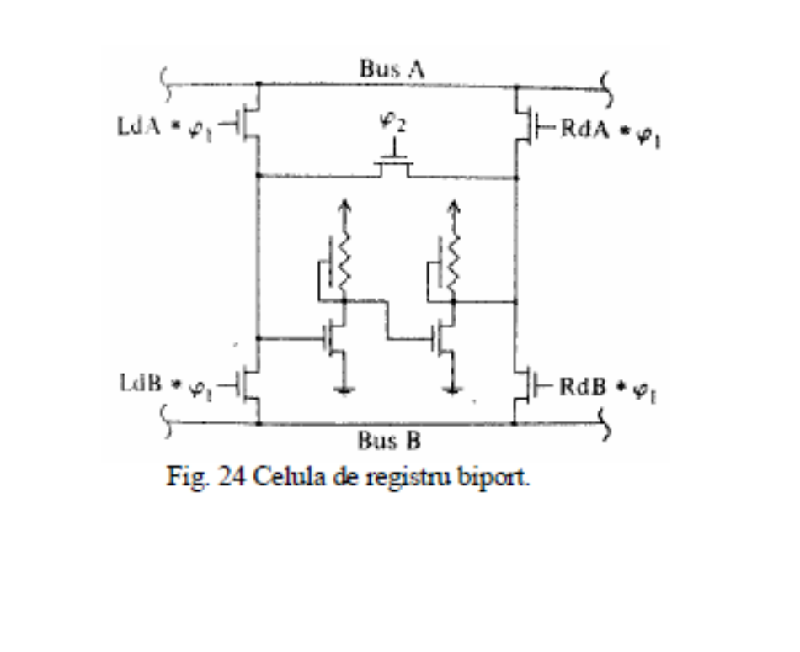

15. 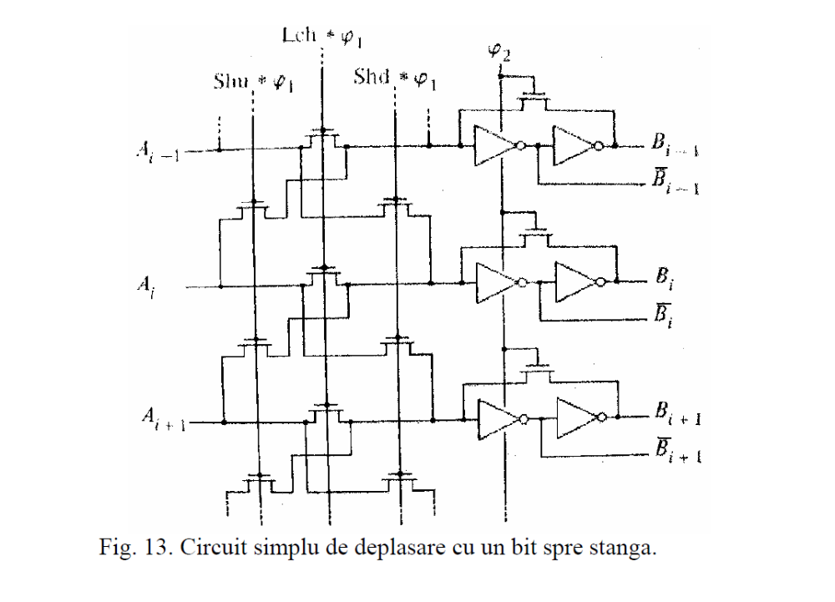
13. 